ASTRONOMÍA EN LA ESO
UNIDAD Nº 2.- LA ESFERA TERRESTRE. COORDENADAS TERRESTRES

2.0.- Introducción
2.1.- La Tierra en el espacio. La esfera terrestre.
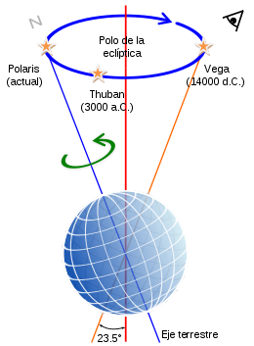
2.2.- Movimientos de la Tierra.
2.2.1.- Traslación.
2.2.2.- Rotación.
2.2.3.- Precesión
2.2.4.- Nutación
2.3.- Sistemas de referencia.
2.4.- Coordenadas geográficas.
2.4.1.- Husos horarios. Tiempo Universal Coordinado

